Додаток 3
Дитячий комплекс «Європарк» Городок для дітей віком 3-7 років

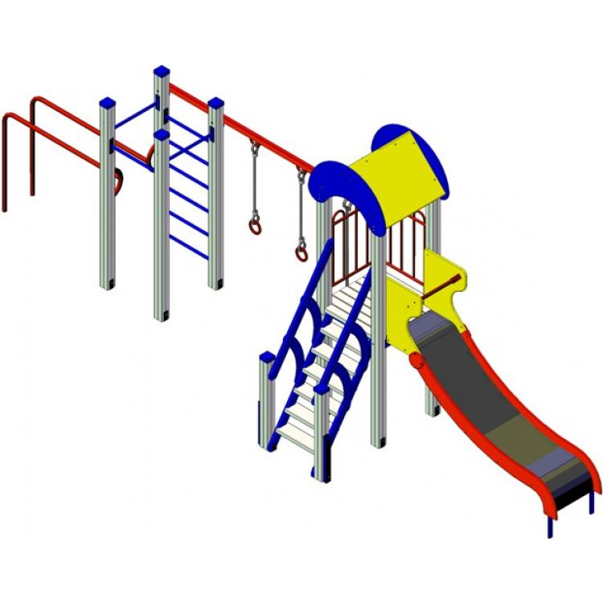

Дитячий комплекс «Європарк» Котик
для дітей віком 7-12 років
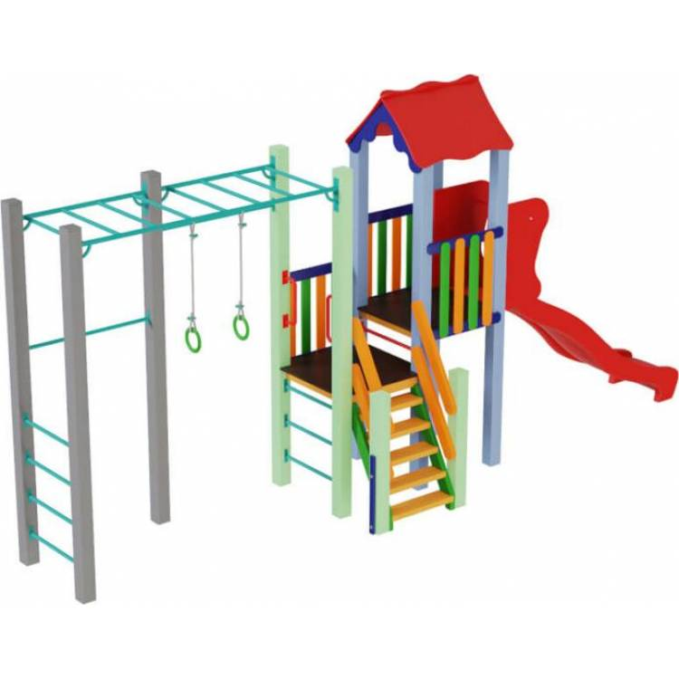

Гімнастичний комплекс Воркаут «Рембо»
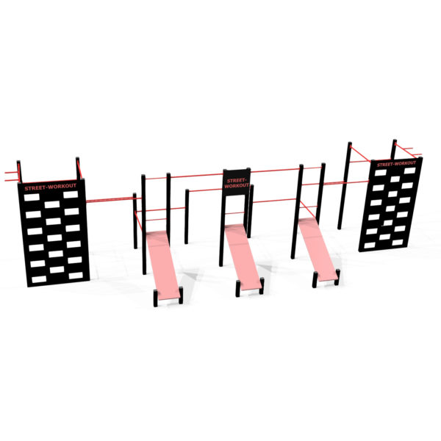
Мультифітнес станція
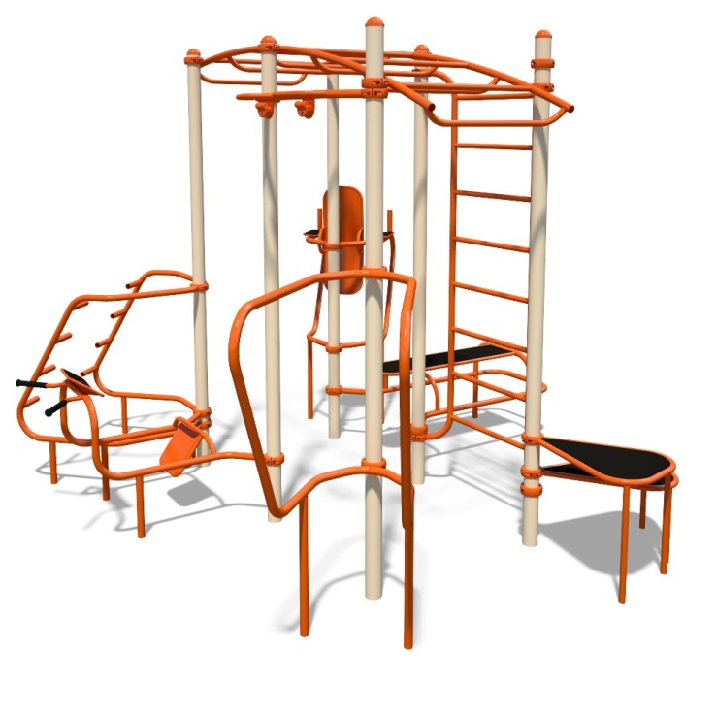

Гойдалка для дітей віком 3-7 років
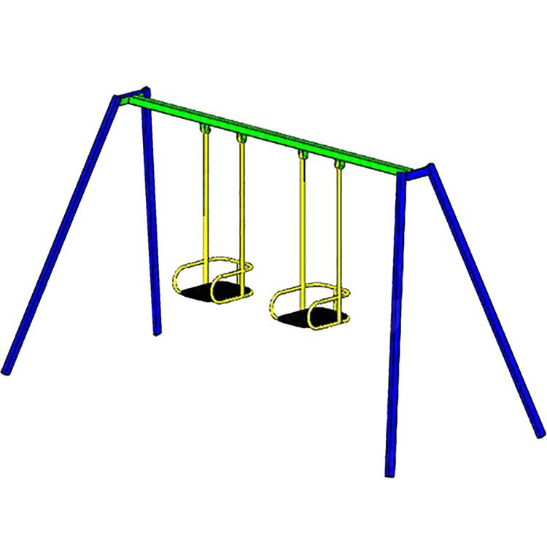

Гойдалка для дітей віком 7-12 років

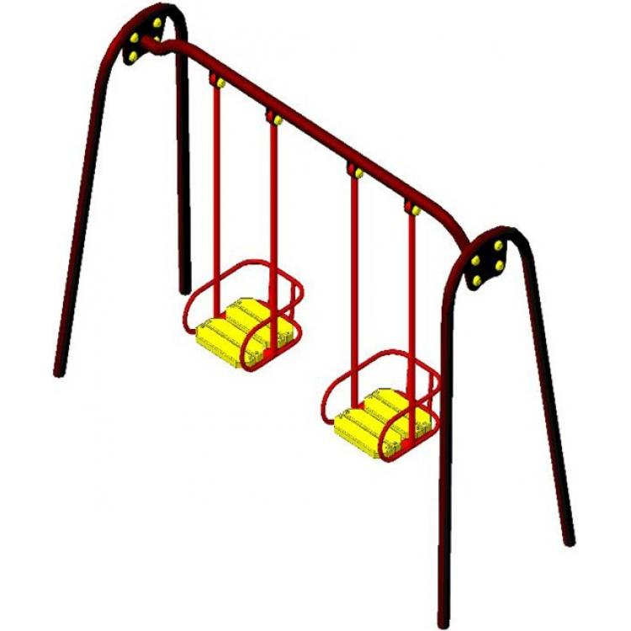

Гойдалка-балансир
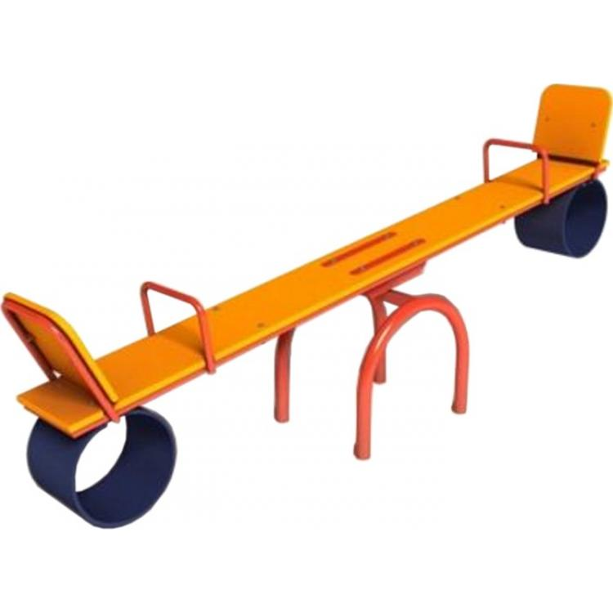
Карусель кругова
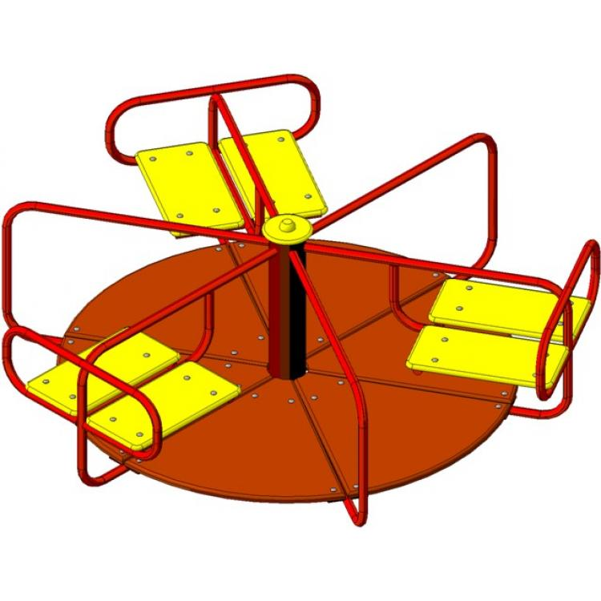

Пісочниця з відкидним верхом
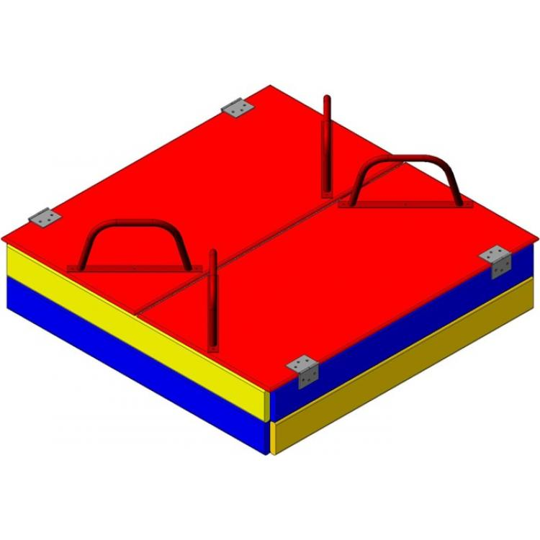
Дитячий будиночок
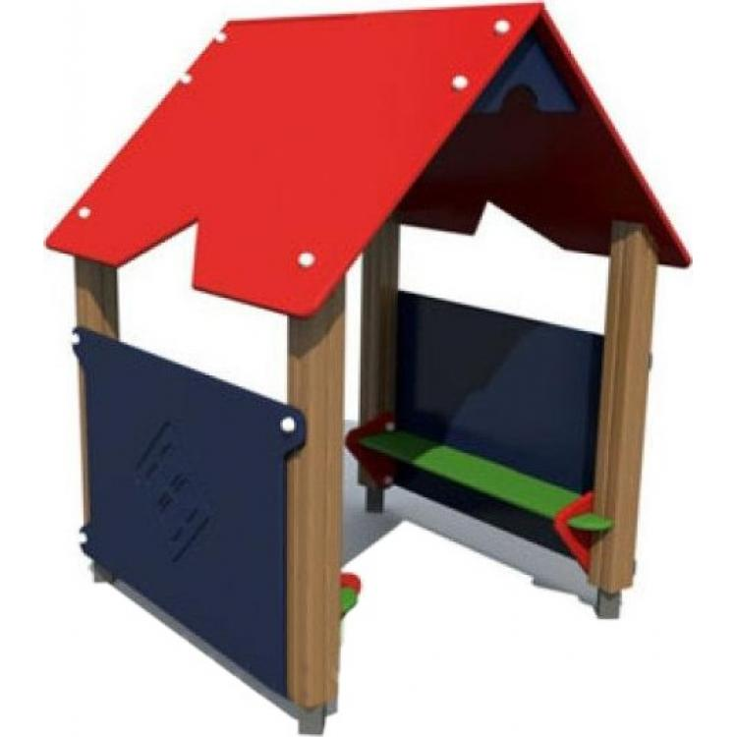

Лавки паркові
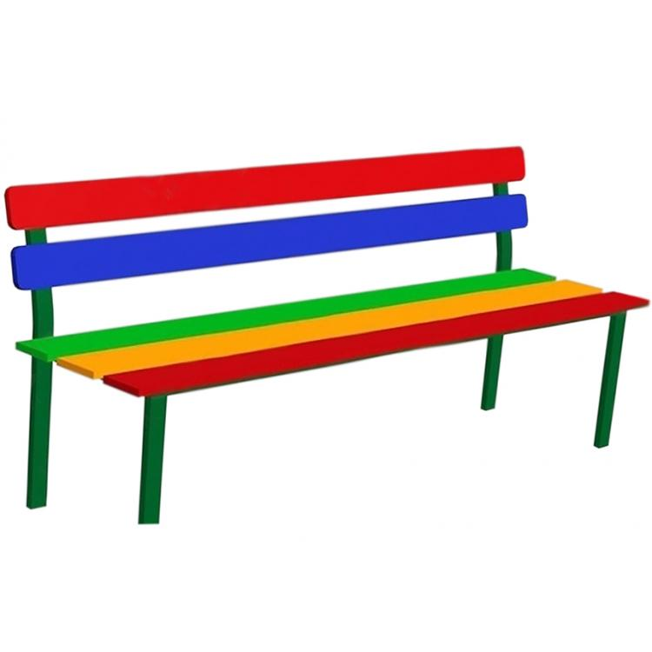
Урни для сміття
